EKSPLORASI ETNOMATEMATIKA TENTANG BUDAYA PEMBAGIAN HARTA WARIS DI KAMPUNG NAGA

SKRIPSI

Disusun untuk Memenuhi Salah Satu Syarat Memperoleh Gelar Sarjana Pendidikan dari Institut Pendidikan Indonesia Garut

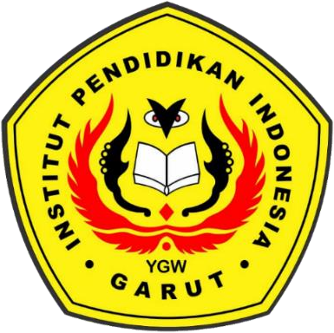

oleh

Rian Nurmauludin

NIM 19512007

PROGRAM STUDI PENDIDIKAN MATEMATIKA
FAKULTAS ILMU TERAPAN DAN SAINS
INSTITUT PENDIDIKAN INDONESIA
GARUT
2024

